ПРОЕКТ «СОВРЕМЕННАЯ ШКОЛА»

РАЗДЕЛ: «УЧИТЕЛЬ БУДУЩЕГО», «ЦИФРОВАЯ ОБРАЗОВАТЕЛЬНАЯ СРЕДА»

В феврале 2020 года проведены два практико-ориентированных семинара в рамках реализации проекта «Современная школа»:
05.02.2020г. – на тему «QR-КОДЫ В ОБРАЗОВАТЕЛЬНОМ ПРОЦЕССЕ»;
11.02.2020г. – на тему «ИСПОЛЬЗОВАНИЕ СЕРВИСА «KAHOOT» ДЛЯ СОЗДАНИЯ МОБИЛЬНЫХ ВИКТОРИН, ДИДАКТИЧЕСКИХ ИГР ».
Руководители групп: Сорокина Н.А., Маренина М.Э.
- Цель проведения семинара: Рассмотреть возможности использования сервиса «Kahoot» и «QR-кодов» в практической деятельности учителей-предметников и классного руководителя.
Задачи:
- познакомить с понятием «QR-код»; с сайтом www.kahoot.com;
- научить педагогов создавать и применять на практике QR-коды, мобильные викторины и дидактические игры с использованием QR-кодов, сервиса «Kahoot»;
- смоделировать ситуацию обучения с использованием сервиса «Kahoot»;
- рассмотреть варианты использования QR-кодов, сервиса «Kahoot» в совместной работе участников образовательных отношений (учитель – учащийся – родитель).

Каждый раз для проведения семинара Сорокиной Н.А., Марениной М.Э., учителями информатики, готовится «ИНСТРУКЦИЯ ДЛЯ УЧАСТНИКА СЕМИНАРА».
В процессе практической работы педагоги отметили актуальность и эффективность работы с интернет-сервисами:
- значительно экономит время учителя, затрачиваемое на проверку и оценку учащихся;
- позволяет преподавателям работать с учащимися дистанционно.

05.02.2020г. «QR-КОДЫ В ОБРАЗОВАТЕЛЬНОМ ПРОЦЕССЕ». | 11.02.2020г. «ИСПОЛЬЗОВАНИЕ СЕРВИСА «KAHOOT» ДЛЯ СОЗДАНИЯ МОБИЛЬНЫХ ВИКТОРИН, ДИДАКТИЧЕСКИХ ИГР».
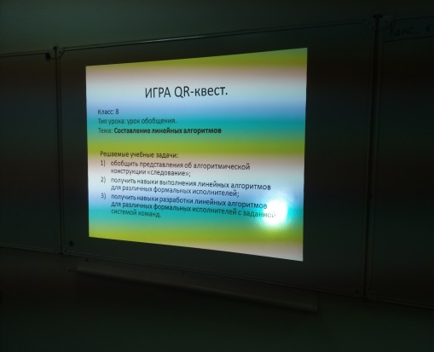 | 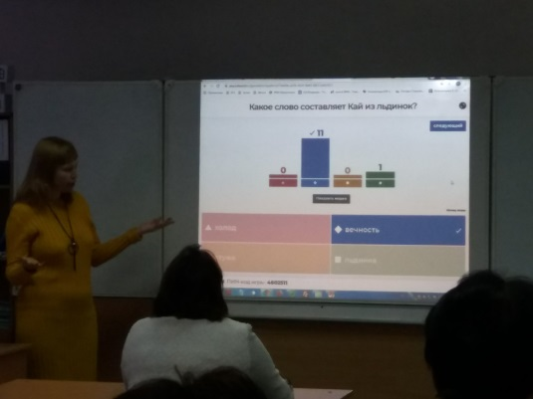
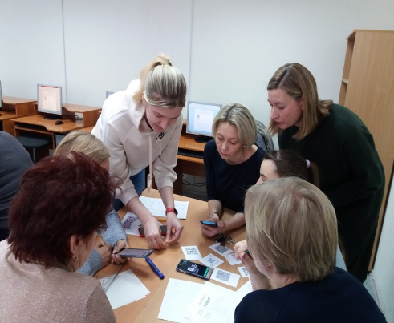 | 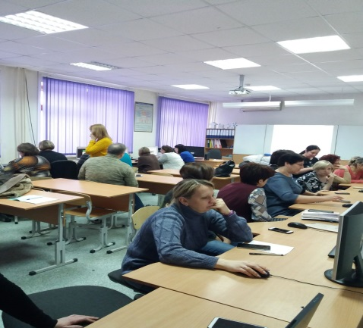

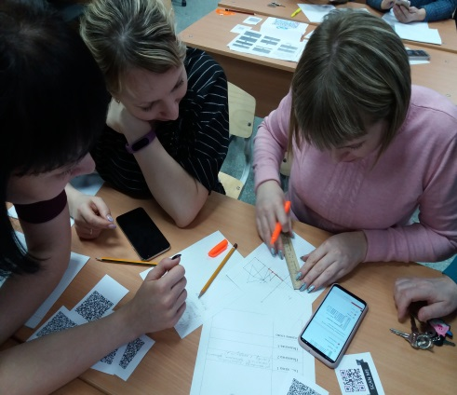  Учителя начальных классов решают задачи по информатике. | 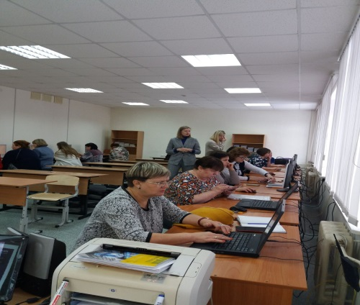
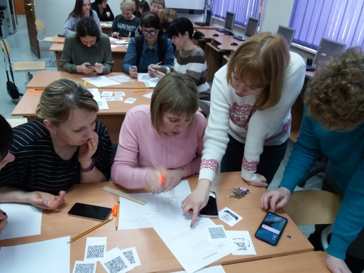
… И ничего, что чуть-чуть ошиблись. Руководитель всегда поможет.

